ДЕПАРТАМЕНТ ОБРАЗОВАНИЯ ГОРОДА МОСКВЫ
СЕВЕРО-ВОСТОЧНОЕ ОКРУЖНОЕ УПРАВЛЕНИЕ ОБРАЗОВАНИЯ
ГОСУДАРСТВЕННОЕ БЮДЖЕТНОЕ ОБРАЗОВАТЕЛЬНОЕ УЧРЕЖДЕНИЕ
ЦЕНТР РАЗВИТИЯ РЕБЕНКА – ДЕТСКИЙ САД № 1194

Использование ИКТ в рамках реализации проекта
«Вторая жизнь предмета»

Подготовила:
Старший воспитатель Волкова Н.Н.

Государственное бюджетное образовательное учреждение
Центр развития ребенка - детский сад № 1194 СВОУО
127562, г. Москва, шоссе Алтуфьевское, д.18б
Тел./факс 8- 499 201-68-01; 8- 499- 201-06-00
E-mail: dousv1194@yandex.ru
Цели:
- Активизация познавательного и творческого развития ребенка
- Формирование личностных качеств ребенка.
- Организация совместной познавательно-поисковой деятельности детей, педагогов и родителей.

Задачи:
- Создавать условия для развития у детей способности к планированию своих действий в ходе творческой деятельности.
- Создать условия для целенаправленной разработки и реализации детского замысла в процессе работы над мультфильмом.
- Создавать условия для развития эмоционально-волевой сферы детей при реализации ими собственного замысла
- Повысить уровень познавательной и творческой деятельности детей: усилить их самостоятельность, инициативность, активность.
- Повысить интерес родителей воспитанников к жизни детей в группе детского сада, их желание участвовать в них.

Идея создания:
В нашем дошкольном учреждении уже имеется опыт по созданию мультфильмов своими руками. Были созданы пластилиновые мультфильмы : «Серая Шейка», «Щелкунчик».
После просмотра этих мультфильмов воспитанники старшей группы №3 тоже захотели создать свой мультфильм.

Подготовительный этап:
- Изучение опыта работы по созданию мультфильмов в другой группе.
- Подбор методической литературы, познавательной и художественной литературы, иллюстрированного материала по данной теме.
- Подготовка оборудования:
- Фотоаппарат
- Штатив
- Лампа
- Компьютер
- Диктофон или магнитофон с микрофоном для записи звукоряда
- Материалы для оформления фона и создания героев
1 этап:
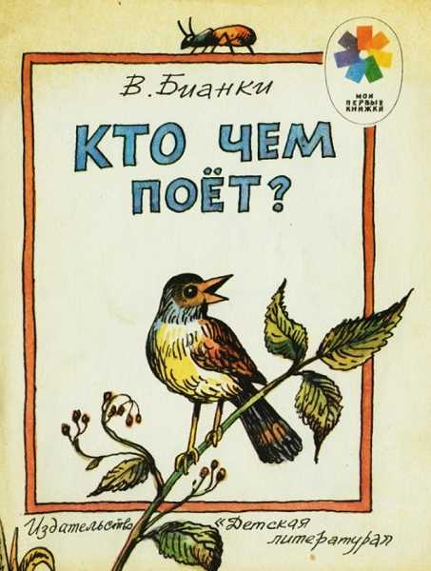
На первом этапе встал вопрос создания сценария мультфильма. Педагог предложила детям самостоятельно выбрать произведение , по которому будет создаваться мультфильм. Дети предложили сказку В.Бианки « Кто чем поет», которую недавно читали в группе.

2 этап:
После того как была выбрана сказка перешли к вопросу об изготовлении героев. В группе накопилось много бросового материала, поэтому ребята предложили сделать аиста из бутылочки, а крышки превратить в забавных лягушат. Процесс работы был очень увлекательным. На этом этапе дети совместно с педагогами и родителями стали осуществлять задуманное: создали героев и фон для декорации.
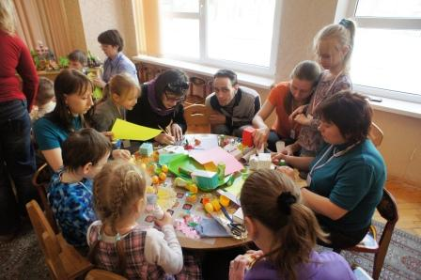
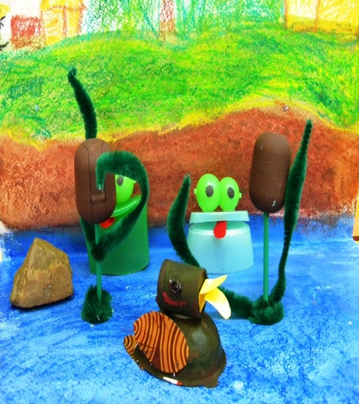
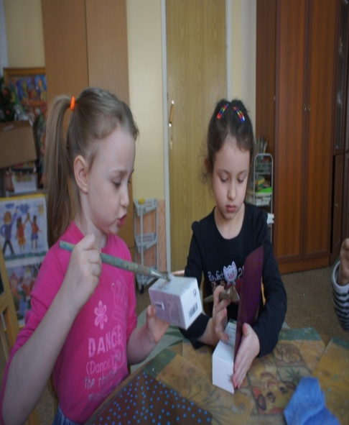

Далее началась подготовка оборудования:
- закрепление штатива;
- установка искусственного освещения;
- размещение декораций
Очень интересным процессом оказалась для детей съемка. Они с удивлением узнали: для того чтобы герой ожил и совершил какие- то действия, нужно сделать не один десяток кадров. В ходе съемки дети активно передвигали своих героев по ходу сюжета. Параллельно шла работа по развитию выразительности речи, темпа и тембра голоса. Оказалось, что озвучить роль не так уж просто.
3 этап - Продукт. Мультфильм «А ты чем поешь?»
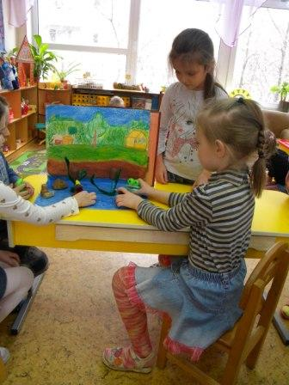
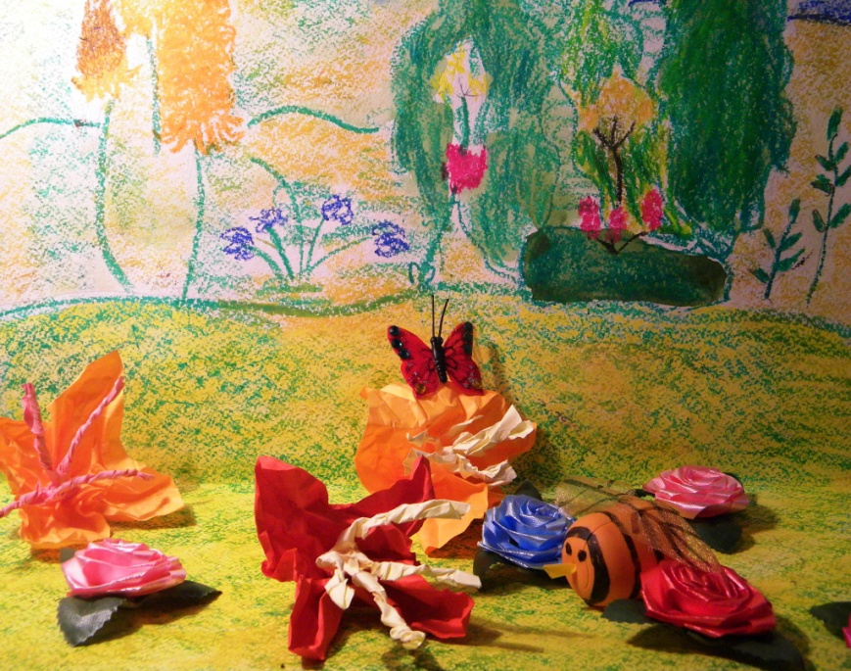

4 этап. Презентация мультфильма.
- Таким образом, вклад каждого ребенка в проект был своим, уникальным, в чём и заключается ценность метода проекта.
- Заключительным этапом проекта стал просмотр нашего мультфильма «А ты чем поешь?»
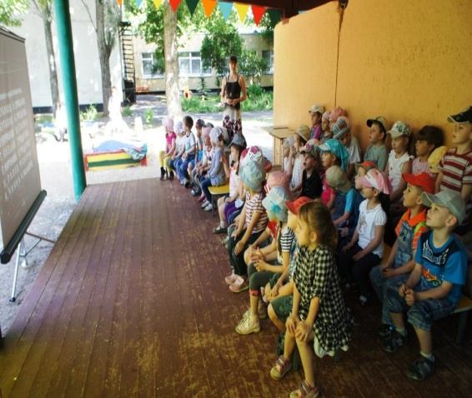
- Процесс создания мультфильма так увлек детей, что они решили продолжить эту работу и в дальнейшем создать еще мультфильм.

Я считаю, что создание мультфильмов в детском саду – это не только возможно, но и очень полезно. В процессе работы над мультфильмом происходит развитие детско-взрослой общности. Очень активно в работу вовлекаются родители воспитанников, что позволяет решать наши педагогические задачи по воспитанию и развитию детей дошкольников совместными усилиями. Так осуществляется преемственность в работе дошкольного учреждения и семьи. И более быстрыми темпами происходит развитие универсальных способностей детей.

